SDRUŽENÍ KNIHOVEN ČR
Mariánské náměstí 98/1
110 00 Praha 1
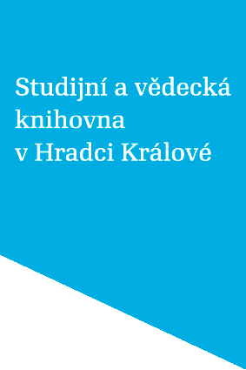
XXIV. kolokvium českých, moravských a slovenských bibliografů

Organizační pokyny

MÍSTO  KONÁNÍ: | Studijní a vědecká knihovna v Hradci Králové, Hradecká 1250/2, 500 03 Hradec Králové, konferenční sál 5. NP. Tel. 494 946 200
DATUM: | 16. 10.-18. 10. 2022  Organizační garantka: Mgr. Zdeňka Mikulecká, tel. 494 946 269, mobil: 724 850 461, e-mail: zdenka.mikulecka@svkhk.cz  Přihláška viz. pozvánka
Neděle 16. 10. 2022

Kulturní program:
14:15:14:45 Sraz u SVK HK u vchodu do galerie U Přívozu, možnost odložení tašek.
14:45 Odjezd autobusem na Kuks.
16:00-17:00 Prohlídka Kuksu https://www.zkuskuks.cz.
17:30 Ubytování.
19:30 Společná večeře v restauraci Inflagranti (Československé armády 219/24, 500 03 Hradec Králové). Účastníci si hradí sami. Ceník viz https://www.inflagrantihk.cz/index.php/jidelni-listek. Doprava pěšky, MHD dle ubytování.

Pondělí 17. 10. 2022
08:00-08:30 Prezence, příchod služebním vchodem, 5. NP, konferenční sál.
08:30-12:45 Odborný program.
12:45-14:30 Oběd, restaurace Kobyla. Účastníci si hradí sami. Ceník viz www.restauracekobyla.cz/restaurace/poledni-menu (nabídka jídel bude zaslána e-mailem cca 5 dní před kolokviem).
15:00-16:00 Komentovaná prohlídka SVK HK, sraz v konferenčním sále 5. NP.
16:30-17:30 Komentovaná prohlídka starého města Hradce Králové, společný odchod od SVK HK v 16:15, jinak sraz u kašny na Velkém náměstí 16:30 hodin.
19:00-21:00 Společenský večer s rautem, konferenční sál SVK HK, 5. NP, příchod služebním vchodem.

Úterý 18. 10. 2022

8:30-12:25 Odborný program, konferenční sál SVK HK, 5. NP, příchod služebním vchodem.

12:25-12:40 Závěr kolokvia.

Doprava do SVK HK

Studijní a vědecká knihovna v Hradci Králové, Hradecká 1250/2, 500 03 Hradec Králové.

Autem: GPS: 50.2051992N, 15.8315189E, možnost parkování na parkovišti SVK HK. Zájem o parkování přes noc uvést v přihlášce, bude zajištěno místo v podzemních garážích. Parkování přes den je možné na venkovním parkovišti. V obou případech, pokud nebude zdvižená závora, se po příjezdu ohlásit přes tlačítko ostraze SVK HK, zajistí zvednutí závory pro vjezd. Ostraha bude informována.
Při výjezdu se závora zvedá automaticky.

MHD:
Ze stanice Hlavní nádraží (vlaky) nebo Terminál (autobusy):
Trolejbus č. 2, trolejbus č 4, autobus č. 16. Vystoupit na stanici Zimní stadion B (náhradní zastávka téměř u knihovny). Nevystupovat předčasně na zastávce Zimní stadion! Papírové jízdenky 20 Kč (papírové jízdenky je možné označit pouze na strojku u řidiče), u řidiče 30 Kč (přestupní), SMS 25 Kč (přestupní).

Mapa okolí SVK HK a doprava na večeři z SVK HK

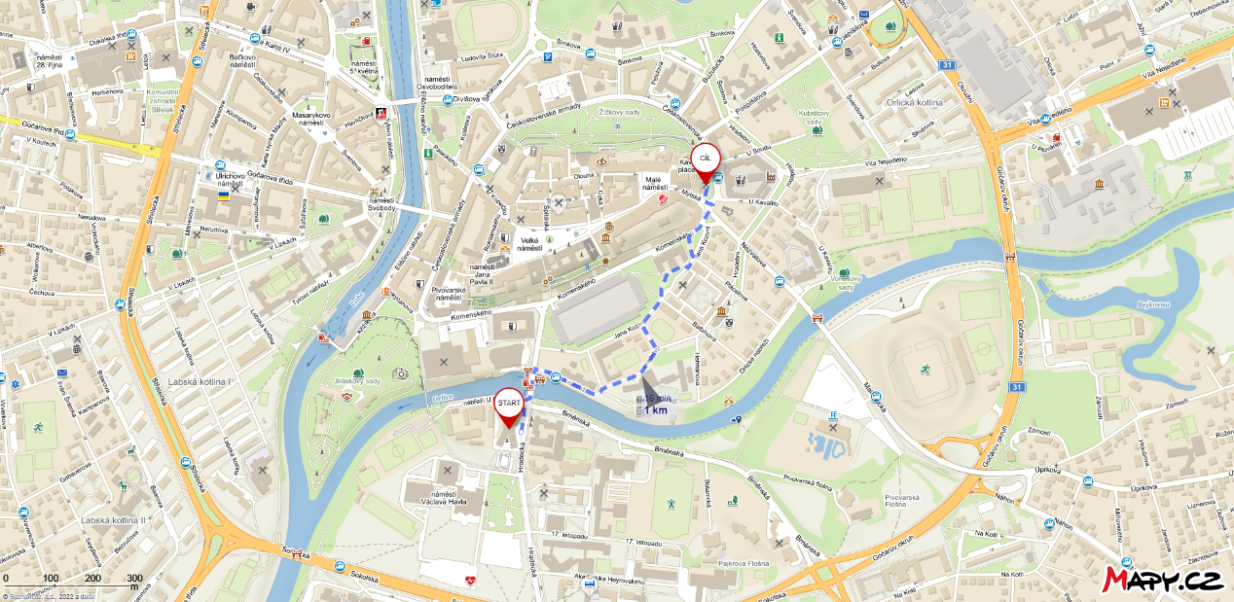

Hotely:
Všechny hotely jsou od SVK HK dostupné pěšky cca do 10 min., pouze do/z hotelu Alessandria doporučujeme použít MHD č. 23 a 27: do/z zastávky Zimní stadion B do/z zastávky Alessandria.

Hotel Pod věží
Velké náměstí 165
500 03 Hradec králové
telefon: +420 495 514 932; +420 602 583 210
e-mail: hotel@pod-vezi.cz
web: www.pod-vezi.cz

Nové Adalbertinum
Velké náměstí 32
500 03 Hradec králové
telefon: +420 495 063 111
e-mail: recepce@noveadalbertinum.cz
web: www.noveadalbertinum.cz

Hotel Stadion
Komenského 1214/2
500 03 Hradec králové
telefon: +420 724 264 236
e-mail: info@hotel-stadion.cz
web: www.hotel-stadion.cz

Hotel Grand
Československé armády 295
500 03 Hradec králové
telefon: +420 491 614 750; 491 514 999
e-mail: grandhk@grandhk.cz
web: www.grand.cz

Hotel Okresní dům
Palackého 409/6
500 03 Hradec králové
telefon: +420 495 054 300
e-mail: hotel@okresnidum.cz
web: www.hotelokresnidum.cz

Hotel U Královny Elišky
Malé náměstí 117/10
500 03 Hradec králové
telefon: +420 495 518 052; +420 739 324 611
e-mail: reception@hotelukralovnyelisky.cz
web: www.hotelukralovnyelisky.cz

Hnízdo snů
Úzká 208/5
500 03 Hradec Králové
telefon: +420 608 024 616
web: www.hnizdosnu.cz

Hotel Alessandria
Třída SNP 733
500 03 Hradec králové
telefon: +420 495 777 111
e-mail: recepce@oalessandria.cz
web: www.alessandria.cz

